|  |
| --- |
| Universitat Pompeu Fabra |
| Nodo Móvil. Documentación detallada |

|  |
| --- |
| Fernando Gros González  3/27/2013 |

# Tabla de contenidos

Tabla de contenidos 1

¿Qué es el nodo móvil? 2

¿Cómo nace? 2

¿Para qué? 2

¿Quién lo ha desarrollado hasta el momento? 2

Estado actual del proyecto 2

Textos relacionados 3

Descripción de componentes 4

Hardware 4

Software 7

Tipos de nodos móviles 7

Ensamblaje 9

Perforación de la caja e instalación del pigtail 9

Instalación de la placa 9

Instalación de los radiotransmisores 10

Conexión de los pigtails a las radios 10

Instalación de la tarjeta flash y encendido 11

Implementación 12

Configuración de los Nodos 14

Nanostation M5 14

Rocket M5 15

Alix 2D2 15

Características básicas interfaz QMP 16

Pestaña Status 17

Pestaña Mesh 18

Pestaña Configuration 19

Pestaña tools 20

# ¿Qué es el nodo móvil?

El nodo móvil es una unidad de transmisión portátil y autónoma con tecnología inalámbrica que incorpora movilidad en el espacio urbano. Este nodo está concebido para contribuir a la red mesh digital a través de redes ya existentes. Además, ofrece conectividad con una gran variedad de hardware diferente: nodos fijos, otros nodos móviles, smartphones, pc, tablets, etc.

## ¿Cómo nace?

La idea básica que reside tras el concepto de nodo móvil, es la socialización y modelaje de las redes acorde a los intereses y necesidades de las comunidades y ciudadanos, cambiando totalmente de paradigma. En la actualidad, las redes se diseñan y despliegan en base a intereses corporativos y/o gubernamentales, hecho que no permite al usuario doméstico controlar los flujos de datos y mucho menos intervenir en el proceso.

Gracias a los bajos costes de los equipos y al hecho de que son totalmente autoconfigurables, se abre la posibilidad de que se modele el espacio urbano en base a las personas o comunidades que van a hacer uso de esas infraestructuras, permitiendo a estos usuarios intervenir en el proceso de principio a fin, de abajo arriba. Así pues, la ciudad y los flujos de datos que la rigen, quedarán totalmente adaptados a las personas y se romperán las barreras que actualmente son impuestas por los diseños ya establecidos con los que hay que lidiar.

## ¿Para qué?

El acceso a los canales de transmisión independientes y auto gestionados en el espacio público tiene unos costes asociados muy elevados. La mayoría de comunidades no son capaces de hacer frente a estos gastos y, por ello, no pueden aumentar su representatividad en la sociedad controlando su propio tráfico de datos. En este punto, es donde pretende hacer hincapié el proyecto. Empleando modelos bottom-up se pretende dar respuesta a esta necesidad, creando un nuevo concepto de “enrutamiento social” acordado en consenso, con protocolos abiertos de acceso al espacio público físico y digital. Esta configuración, ofrece un modelo de costes muy bajos, alta representatividad social y facilidad de reproducción.

## ¿Quién lo ha desarrollado hasta el momento?

Completar

## Estado actual del proyecto

Completar

## Textos relacionados

Foglia, E. (2011). Colisiones en la MediaCity, Prácticas sociales y artísticas sobre el trazado digital. En: Impresión Expandida / Expanded Print. (ed.) Eloi Puig, Alicia Vela y Antonia Vilà. ED: Barcelona, Universidad de Barcelona.  
  
Foglia, E. (2010). Mobile Node: Open Portable Infrastructure, Overlapping Digital Paths. MediaCity: Interaction of Architecture, Media and Social Phenomena. ED: Weimar, Bauhaus-Universität.

# Descripción de componentes

## Hardware

A continuación se detalla una lista de los componentes que forman el nodo móvil y los otros nodos que permiten crear las redes mesh y sus principales características:

* Ubiquiti Airmax Bullet M5:
  + Descripción: Dispositivo inalámbrico exterior que transmite en la banda de 5GHz.
  + Detalles:
    - Protocolos: 802.11a, 802.11n
    - Alcance exterior (dependiendo de la antena): más de 50km
    - Frecuencia de transmisión: 5470MHz-5825MHz
    - Potencia máxima transmitida: 27 dBm
    - Ancho de banda: Hasta 100Mbps
* Ubiquiti Nanostation M5:
  + Descripción: Dispositivo CPE (*Customer Premises Equipment*) exterior que transmite en la banda de 5GHz.
  + Detalles:
    - Protocolos: 802.11a, 802.11n
    - Alcance exterior: más de 15km
    - Frecuencia de transmisión: 4900-5800MHz
    - Potencia máxima transmitida: 27 dBm
    - Ancho de banda: Hasta 150Mbps
* Ubiquiti Aircam dome:
  + Descripción: Cámara IP alimentada por cable Ethernet.
  + Detalles:
    - Protocolos soportados: IPv4/v6, HTTP, UPnP, DNS, NTP, RTSP, DHCP, TCP, UDP, IGMP, RTCP, ICMP, ARP
    - Calidad imagen: 30 FPS, HDTV 720p
    - Compresión de vídeo:  H.264/MPEG-4/MJPEG
* Ubiquity Aircam mini:
  + Descripción: Cámara IP alimentada por cable Ethernet.
    - Protocolos soportados:  IPv4/v6, HTTP, UPnP, DNS, NTP, RTSP, DHCP, TCP, UDP, IGMP, RTCP, ICMP, ARP
    - Calidad imagen: 30 FPS, 1MP/HDTV 720p
    - Compresión de vídeo:  H.264/MPEG-4/MJPEG
* Arduino DUE:
  + Descripción: Placa electrónica basada en un procesador de núcleo ARM de 32 bits que mejora las funcionalidades estándar de Arduino.
    - Micro controlador: AT91SAM3X8E
    - Pines I/O digitales: 54 (12 tienen salida PVM)
    - Pines de entrada analógicos: 12
    - Pines de salida analógicos: 2
* Arduino WiFi Shield:
  + Descripción: Placa que conecta un Arduino a Internet de forma inalámbrica.
    - Protocolos: 802.11b, 802.11g
    - Tipos de cifrado: WEP y WPA2
* 2 baterías: Rechargeable Li-ion Emergency Power Battery:
  + Descripción: Batería para videocámara, walkie talkie, cámara, etc.
    - Capacidad: 9000mAh
    - Voltaje de entrada: 12.6V
    - Voltaje de salida: 12V
* 2 módulos PoE Pasivo Negro atornillables:
  + Descripción: Suministra alimentación eléctrica al equipo a través del puerto Ethernet preparado para trabajar con PoE.
    - Conector: Ethernet RJ-45
    - Ancho de banda: 10/100 Mbps
* Cable de red y conectores Ethernet RJ-45:
  + Descripción: Cable y conectores para montar cables Ethernet directos y cruzados.
* Terminales faston hembra:
  + Descripción: Terminal faston hembra para ser añadidos a un cable eléctrico.
* **Caja con Antena IP65:**
  + **Descripción:** Caja compacta de exterior con una antena integrada capaz de operar en toda la banda de 5GHz.
    - Frecuencia de transmisión: 4900MHz-5900MHz
    - Ganancia máxima: 20 dBi
* PC Engines ALIX 2D2:
  + Descripción: Placa de computadora de baja potencia:
    - Memoria: 256 MB DDR DRAM
    - Procesador: 500 MHz AMD Geode LX800
* Radio Compex:
  + Descripción: Radio compacta de alto rendimiento y bajo consumo.
    - Frecuencia de transmisión: 2,4GHz y 5GHz
    - Protocolos: 802.11 a/b/g/n
    - Chipset: Atheros AR5414
* Pigtail 15cm. UFL/N-H (hembra) Bulkhead:
  + Descripción: Conector válido para la mayoría de radios Mini-PCI.
    - Tipo de conector: UFL (IPEX, Hi-Rose) a N Hembra Bulkhead.
* Pigtail 5 GHz. UFL-SMA plug Angulo recto 30 cm:
  + Descripción: Conector para antenas integradas en caja y la mayoría de radios Mini-PCI.
    - Tipo de conector: UFL (IPEX, Hi-Rose) a SMA Ángulo Recto.
* Fuente de alimentación 18v. 0,8 A (15 W) Alix 2C/3C):
  + Descripción: Fuente de alimentación conmutada válida para equipos Ubiquiti, placas Alix, etc.
* DMD: Dot Matrix Display
  + Descripción: Panel de puntos LED que permite mostrar fácilmente, relojes, pantallas de estado, lecturas de gráficos, etc. Compatible con Arduino.

## Software

El software que emplea el nodo móvil, es un firmware llamado Quick Mesh Project (QMP). Es un sistema operativo GNU/Linux basado en OpenWRT para sistemas empotrados. Las características principales de dicho firmware son:

* Basado en OpenWRT
* Soporte 802.11a/b/g/n
* IPv6 nativo
* IPv4 tunelada sobre IPv6
* Sistema de autoconfiguración
* Web GUI para monitorizar y configurar
* Herramientas de visualzación (mapas, grafos, etc.)
* Routing automático y dinámico (zero-conf)
* Soporte BGP (Border Gateway Protocol) (No completado)
* Open Source

## Tipos de nodos móviles

Debido a las diferentes necesidades identificadas durante el proceso de desarrollo de los prototipos, se decidió crear cuatro opciones distintas de diseño. Cada una con sus propias características:

1. **Panzer**. Robusto con una caja de electrónica muy amplia con capacidad de almacenar más baterías. Cuenta con mayor estabilidad. 4 ruedas.
2. **Tarántula**. Más ligero que Panzer. Cuenta con patas extensibles para lograr estabilidad. 4 ruedas.
3. **Trip**. Especial para viajes. basado en cajas existentes de plástico. Rue­das tracker muy robustas y contenedor de equipo informático.
4. **Cam**. Cámara de vídeo wireless de alta definición que se interconecta con los Nodos Móviles. Ligera y con posibilidades de transmisión por streaming.

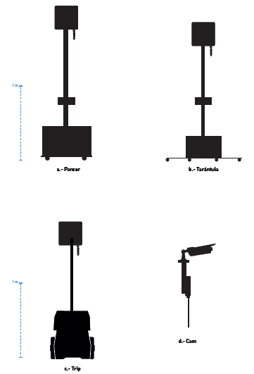

# Ensamblaje

Dividiremos el proceso de ensamblaje del nodo móvil en varios pasos:

Perforación de la caja e instalación del pigtail.

A continuación se muestra el proceso en imágenes de perforación e instalación.

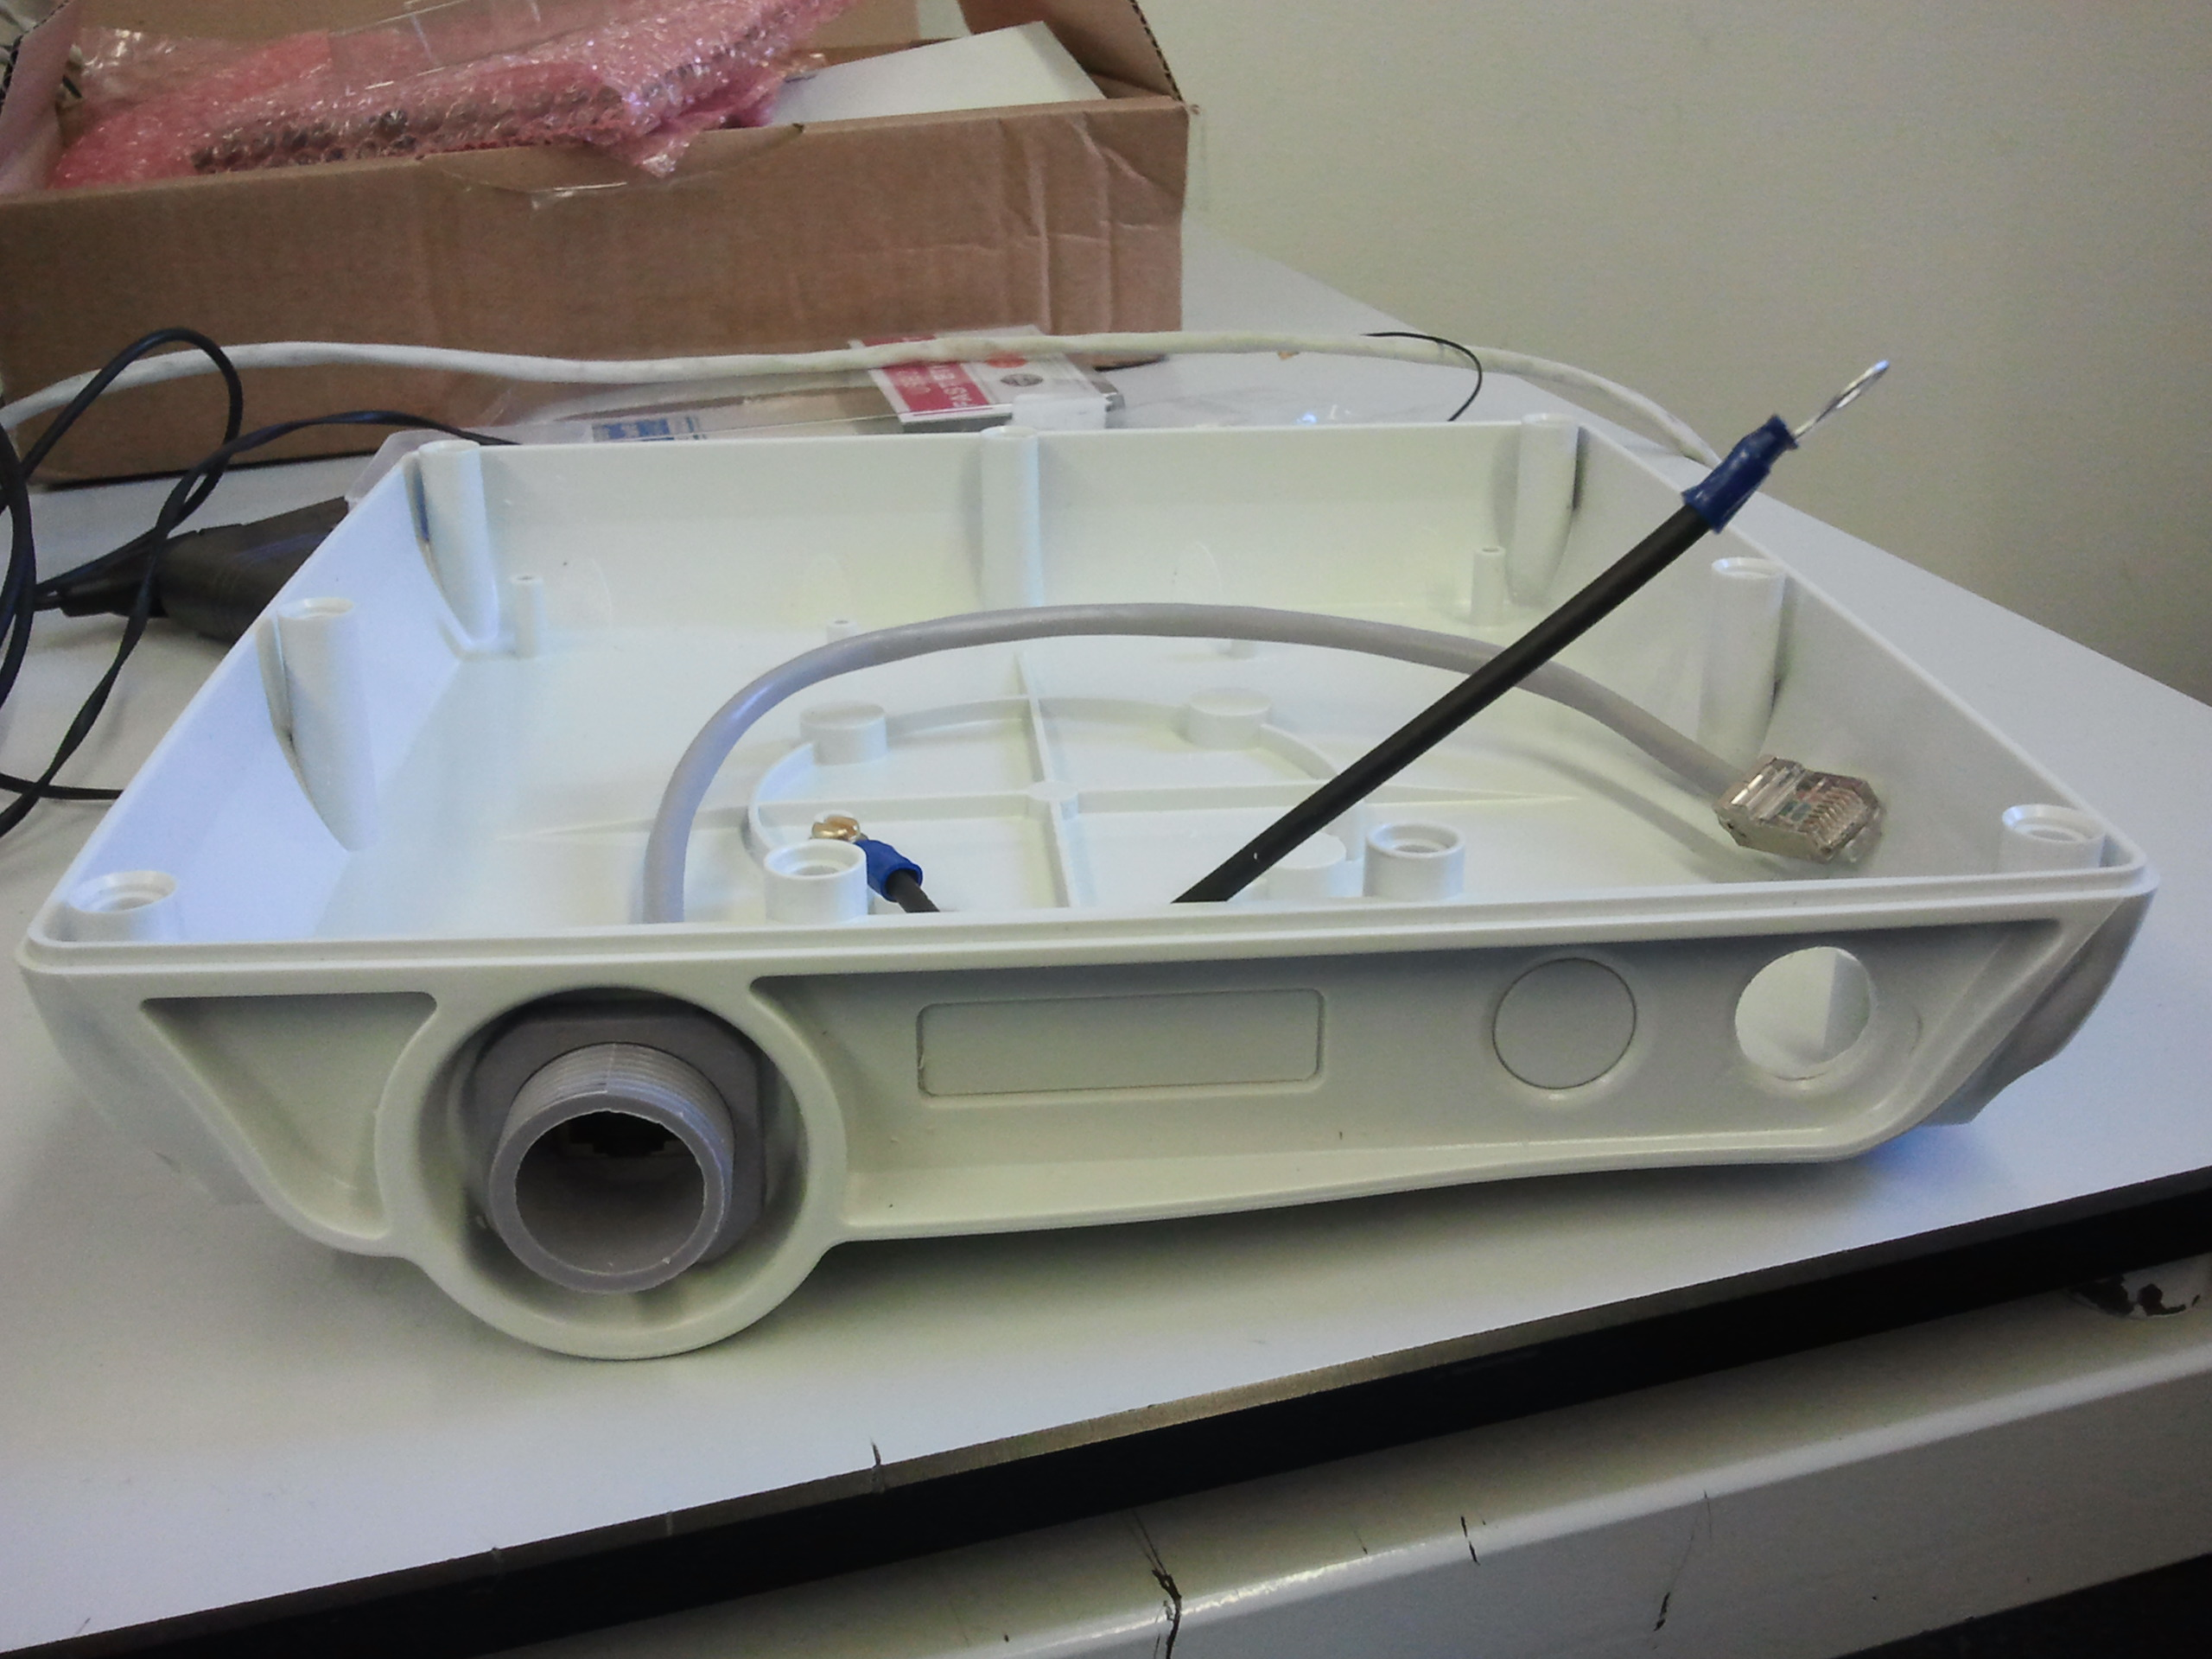

Caja perforada

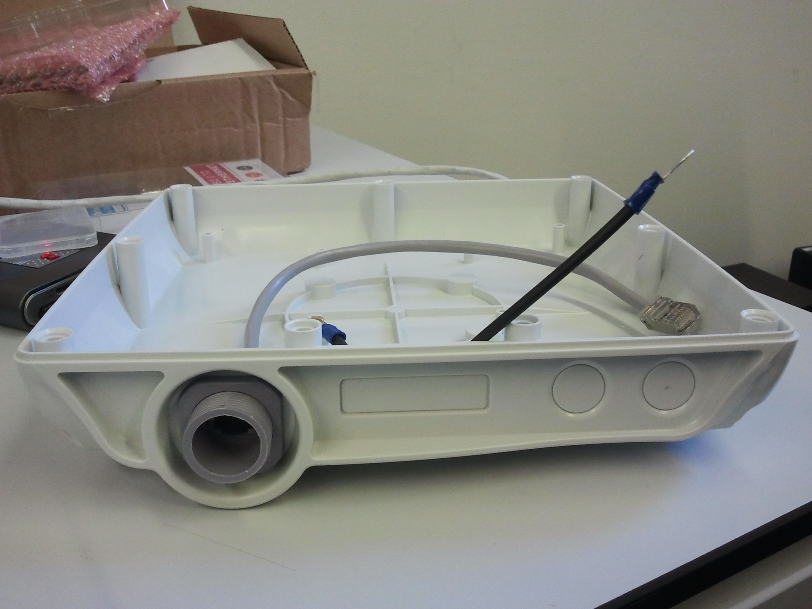

Caja sin perforar

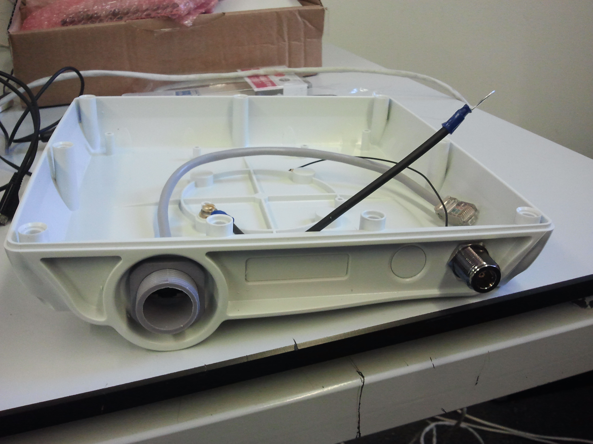

Caja con pigtail instalado

Para este proceso, será necesario un taladro o similar para perforar la caja y un cúter o similar para rascar extraer la rebaba restante.

Instalación de la placa

Básicamente se trata de adherir y fijar la placa a la caja.

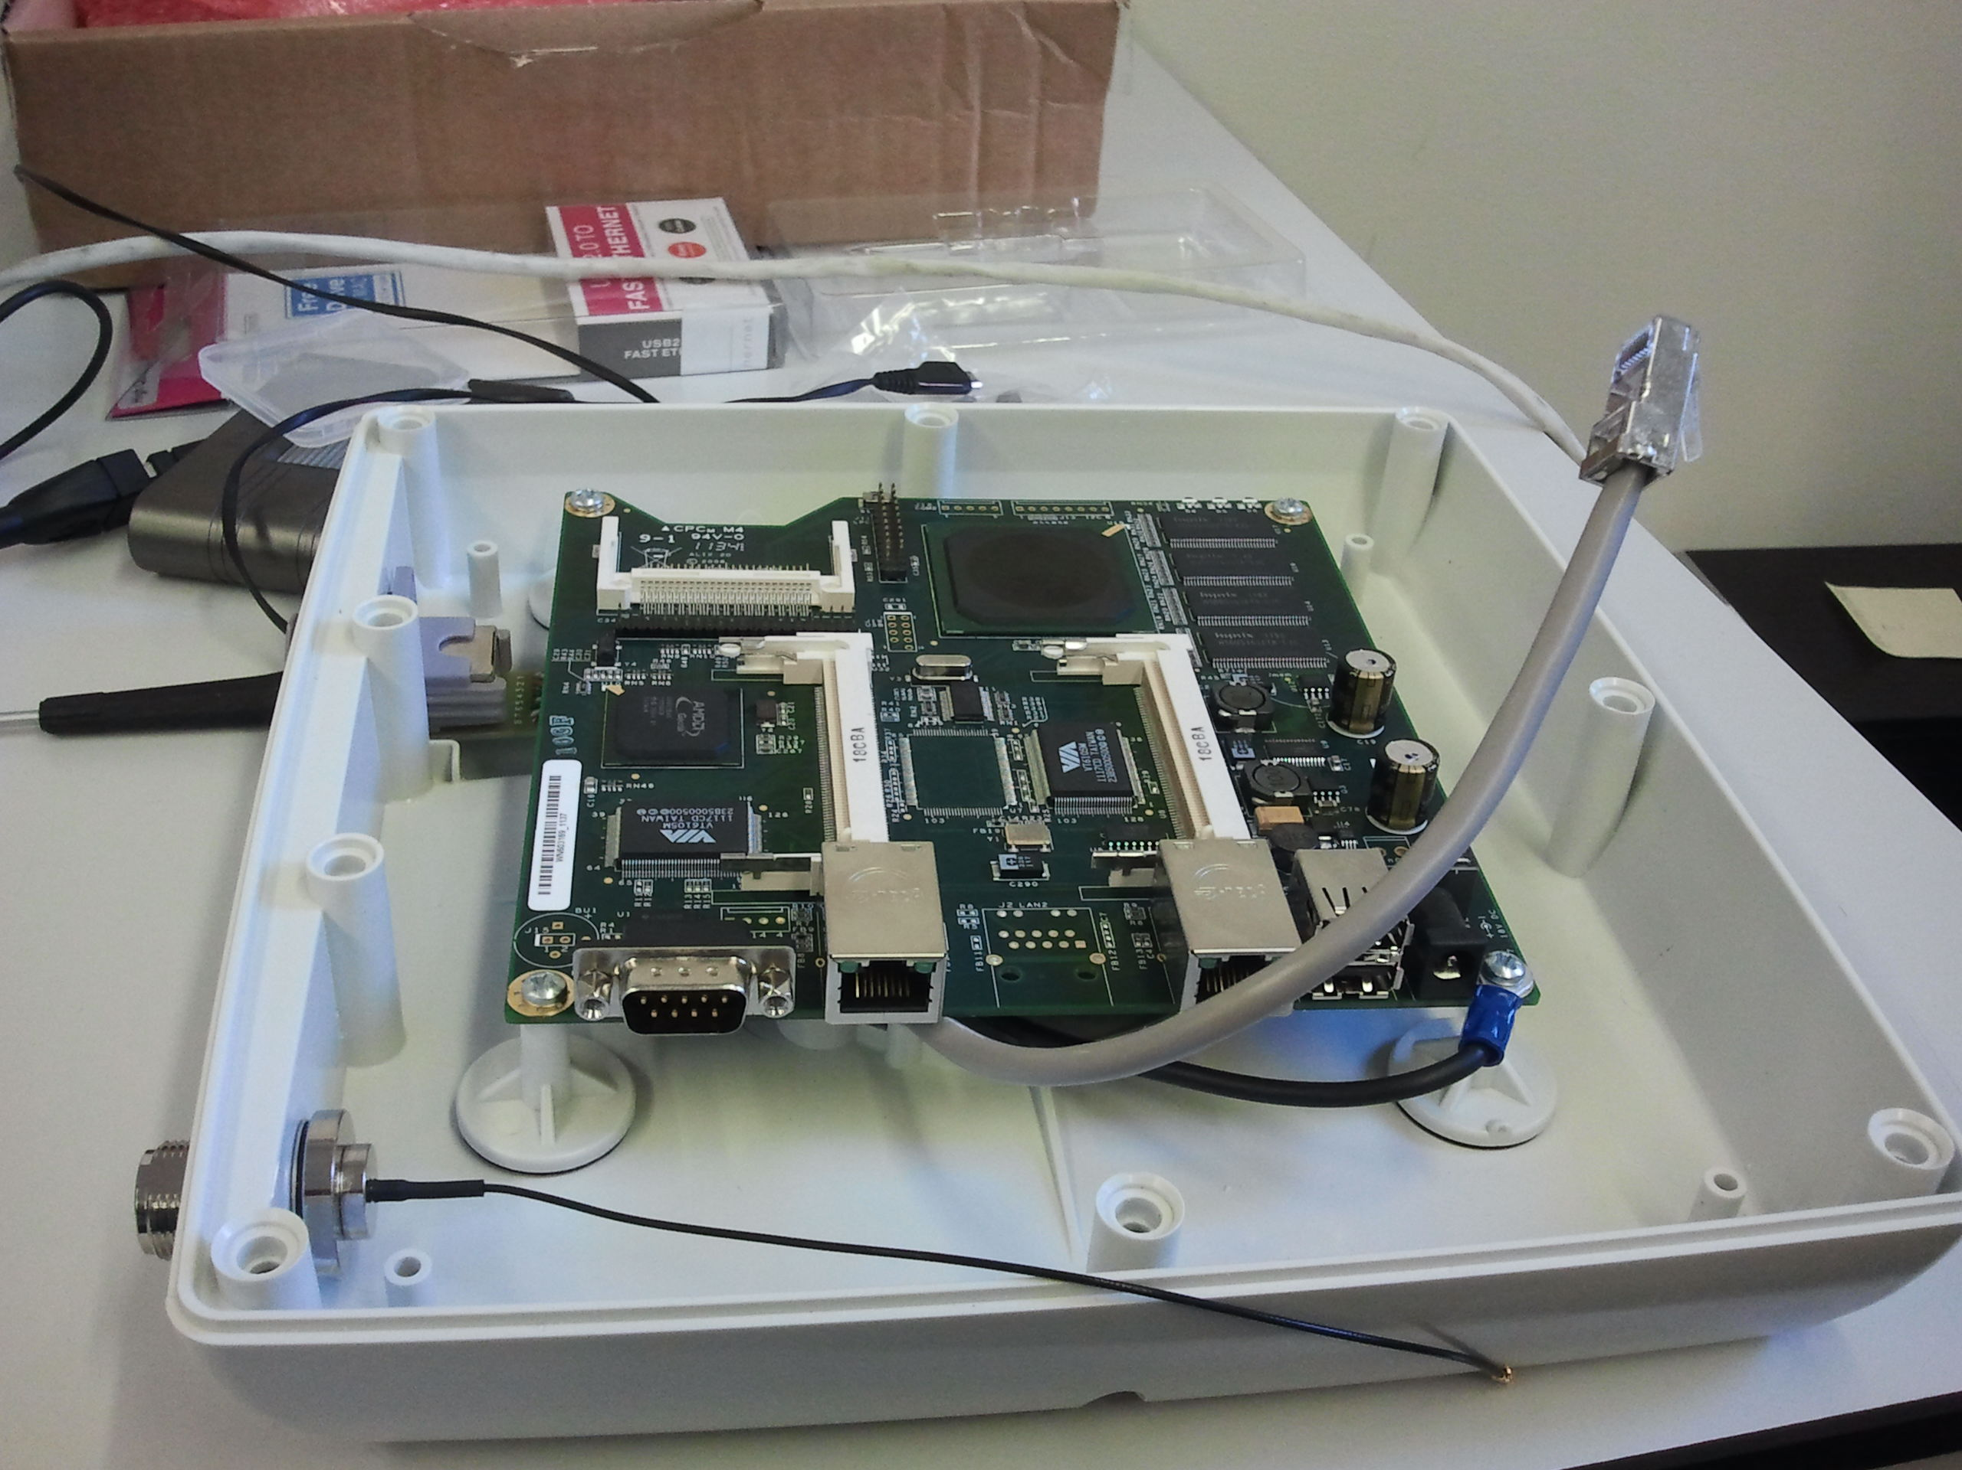

Prueba de orientación y localización de la placa en la caja

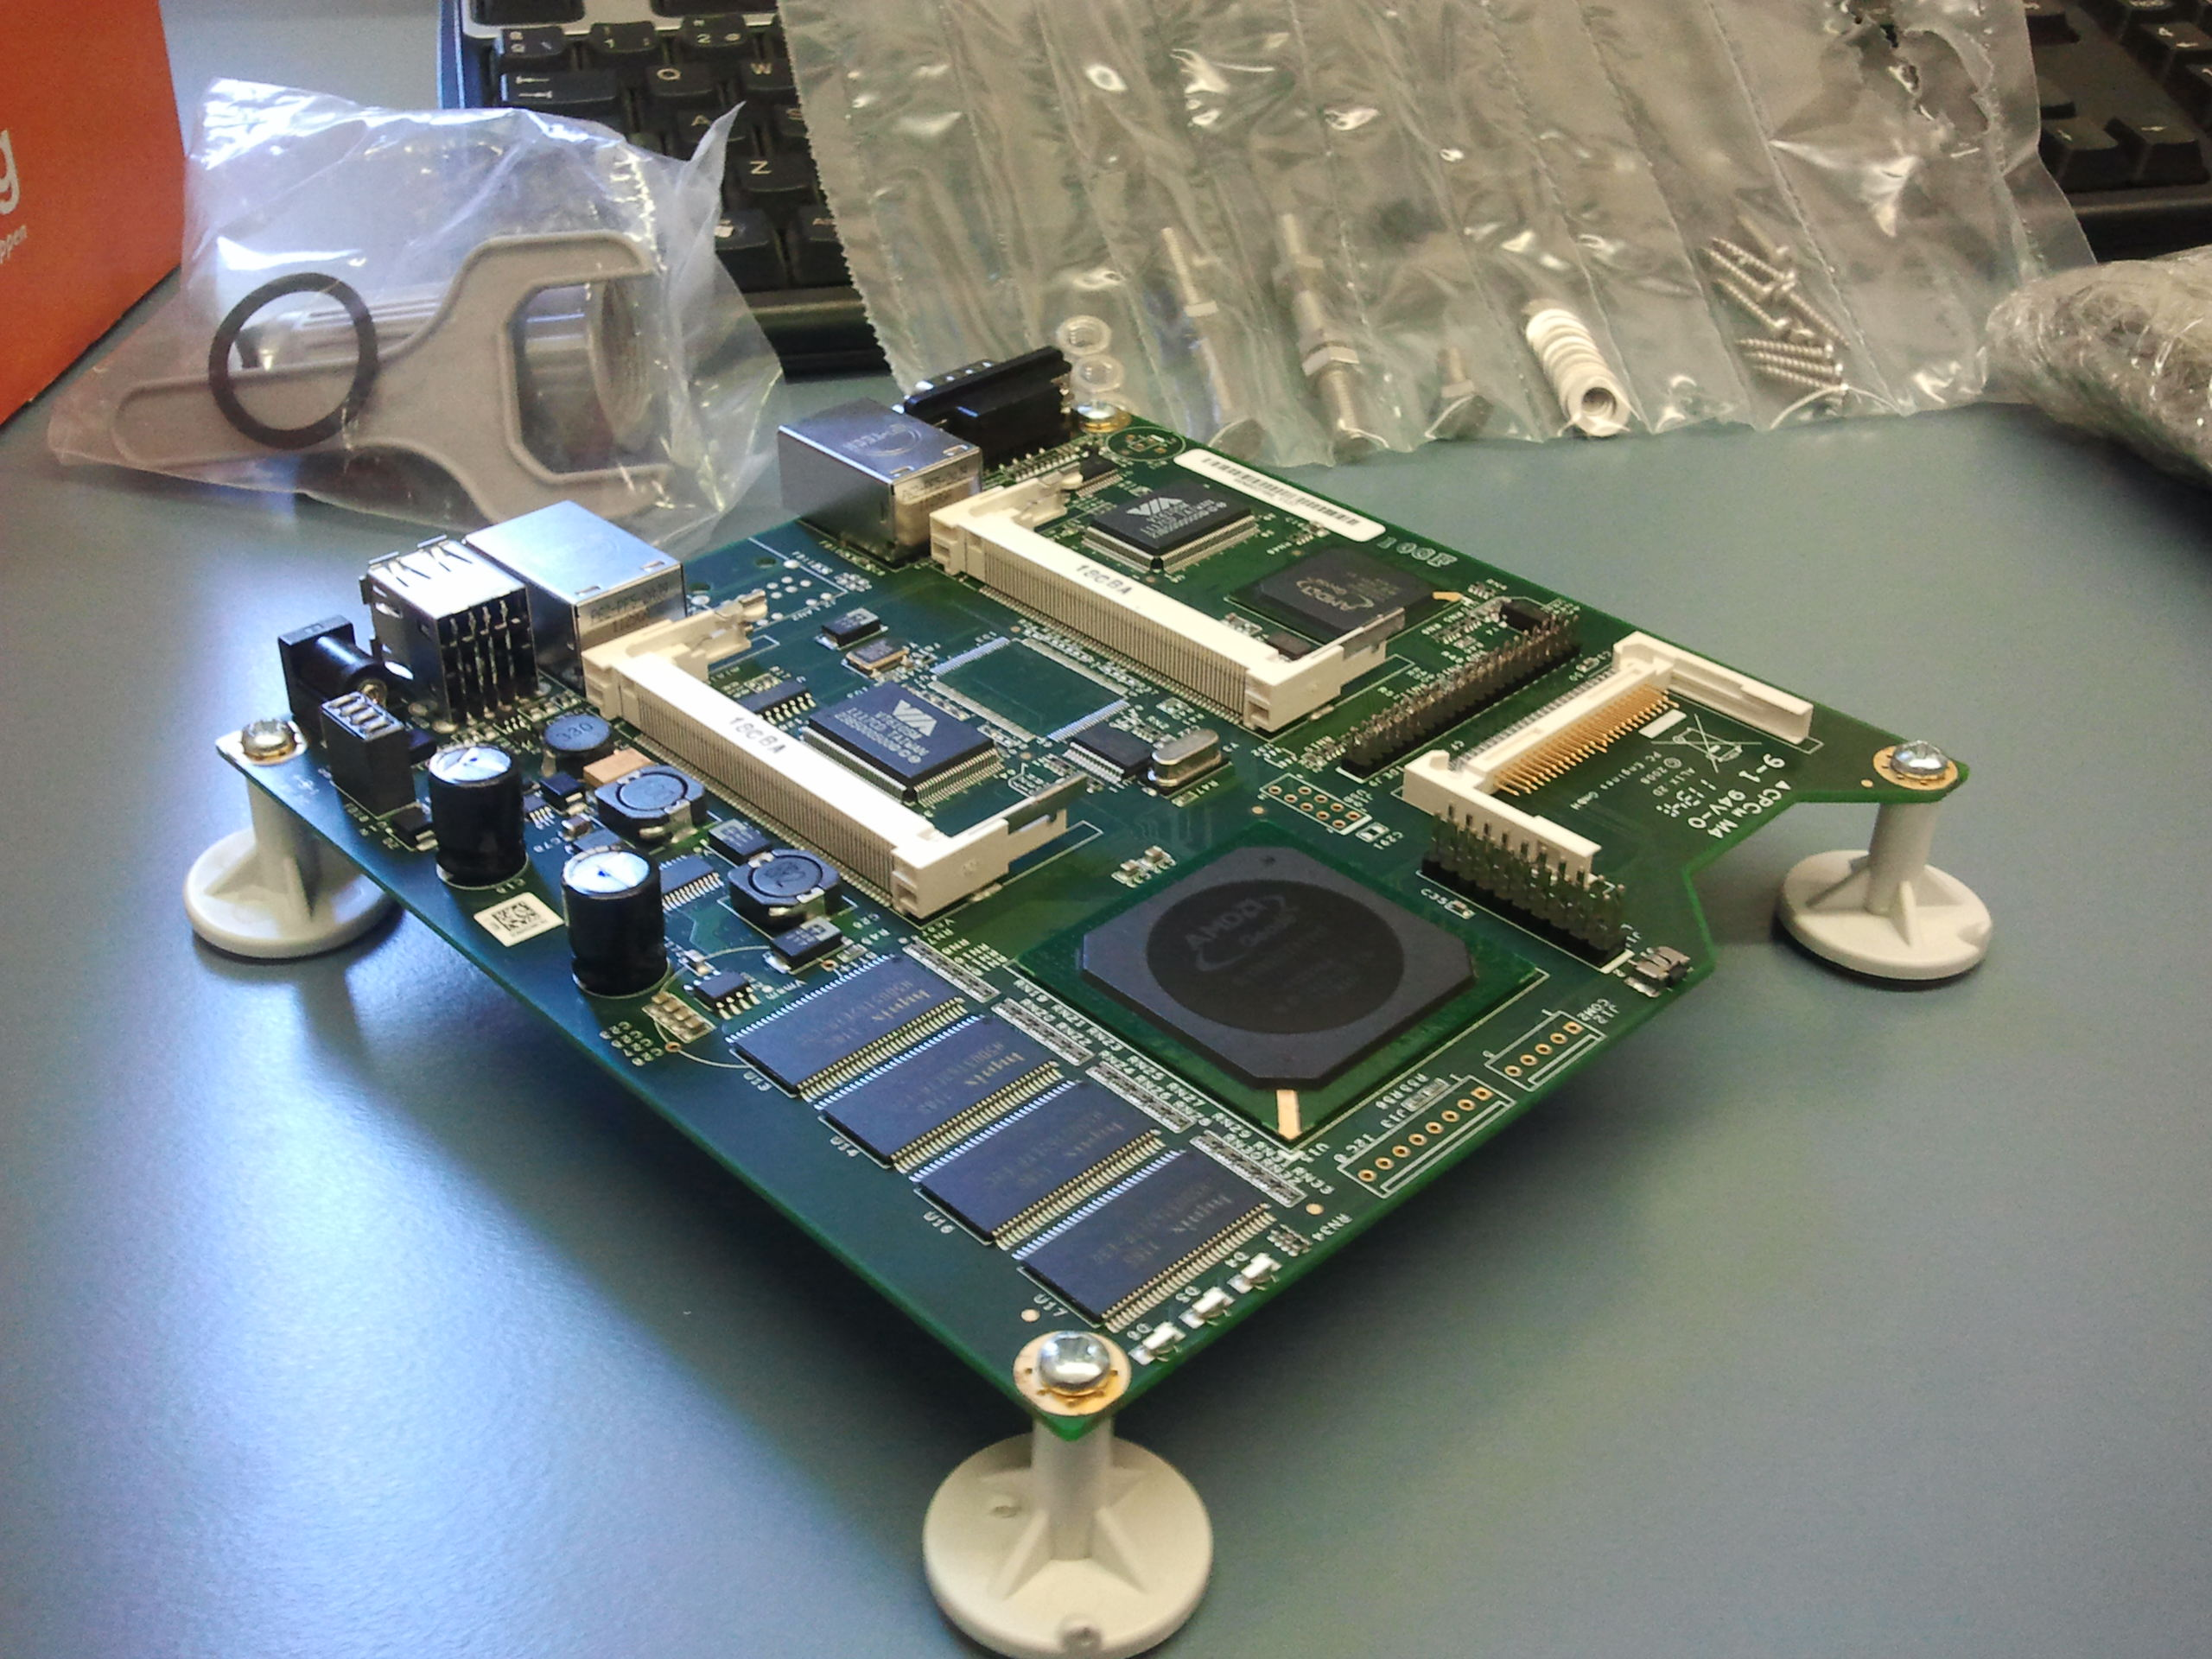

Fijación de los pivotes a la placa

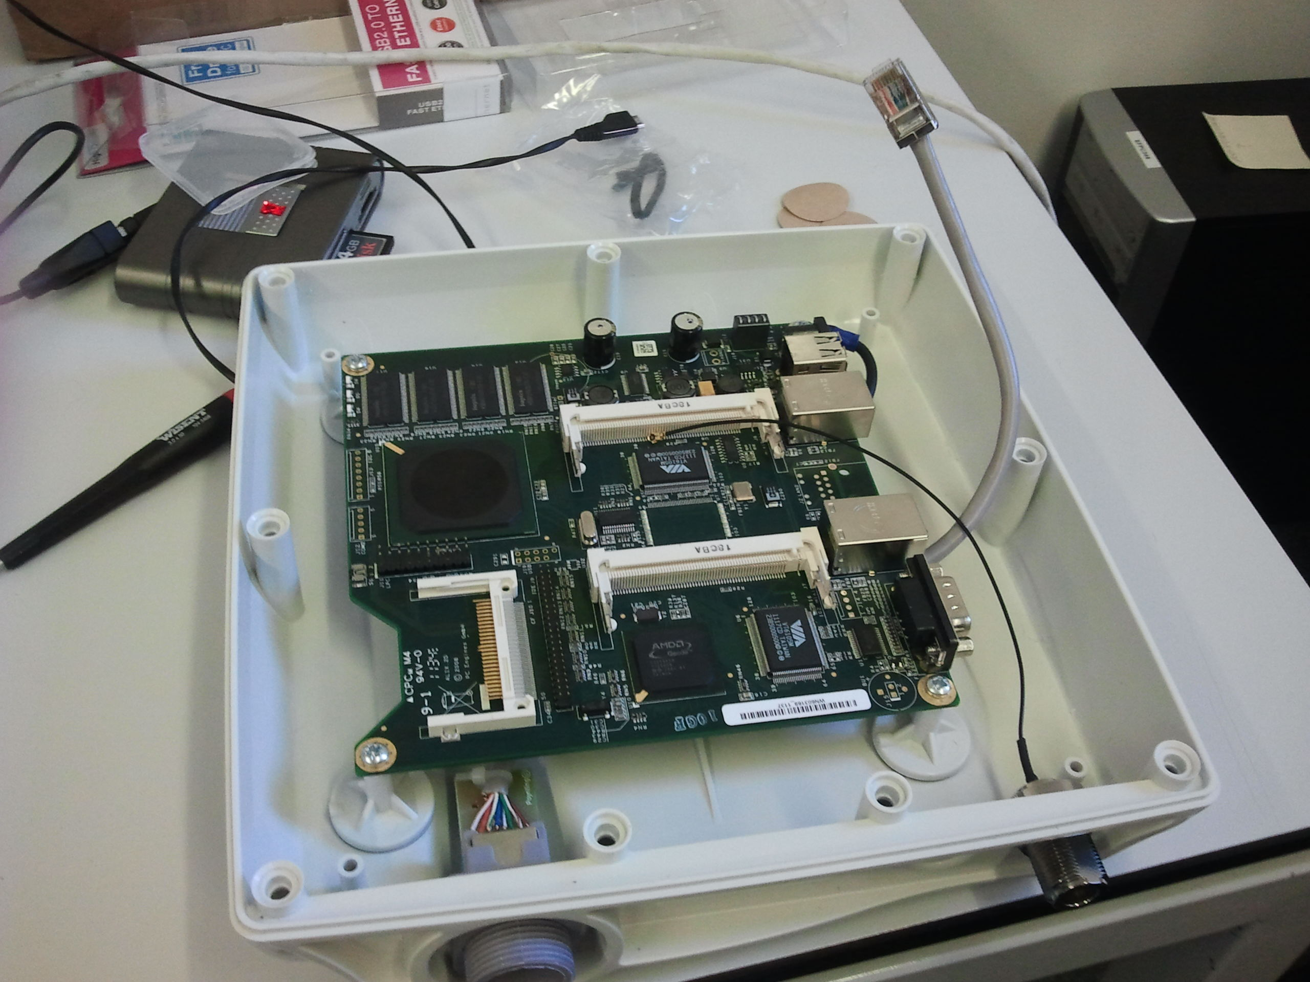

Placa fijada y posicionamiento de los cables

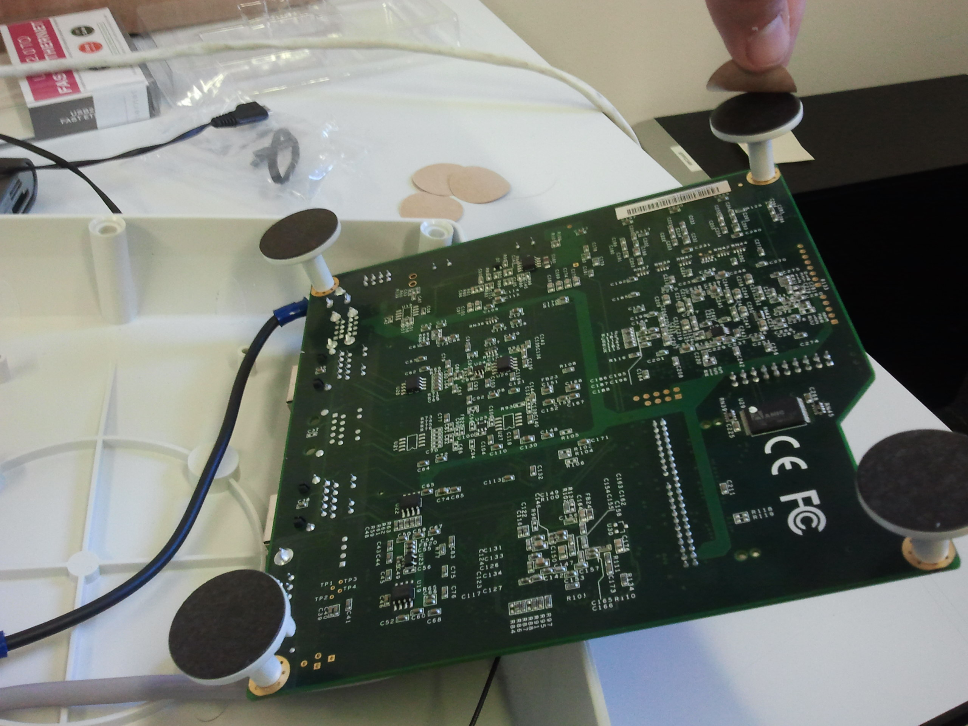

Despegamos los protectores de la base de los pivotes

Para este proceso será necesario simplemente un destornillador.

## Instalación de los radiotransmisores

Se trata de encajar las radios en las ranuras correspondientes de la placa:

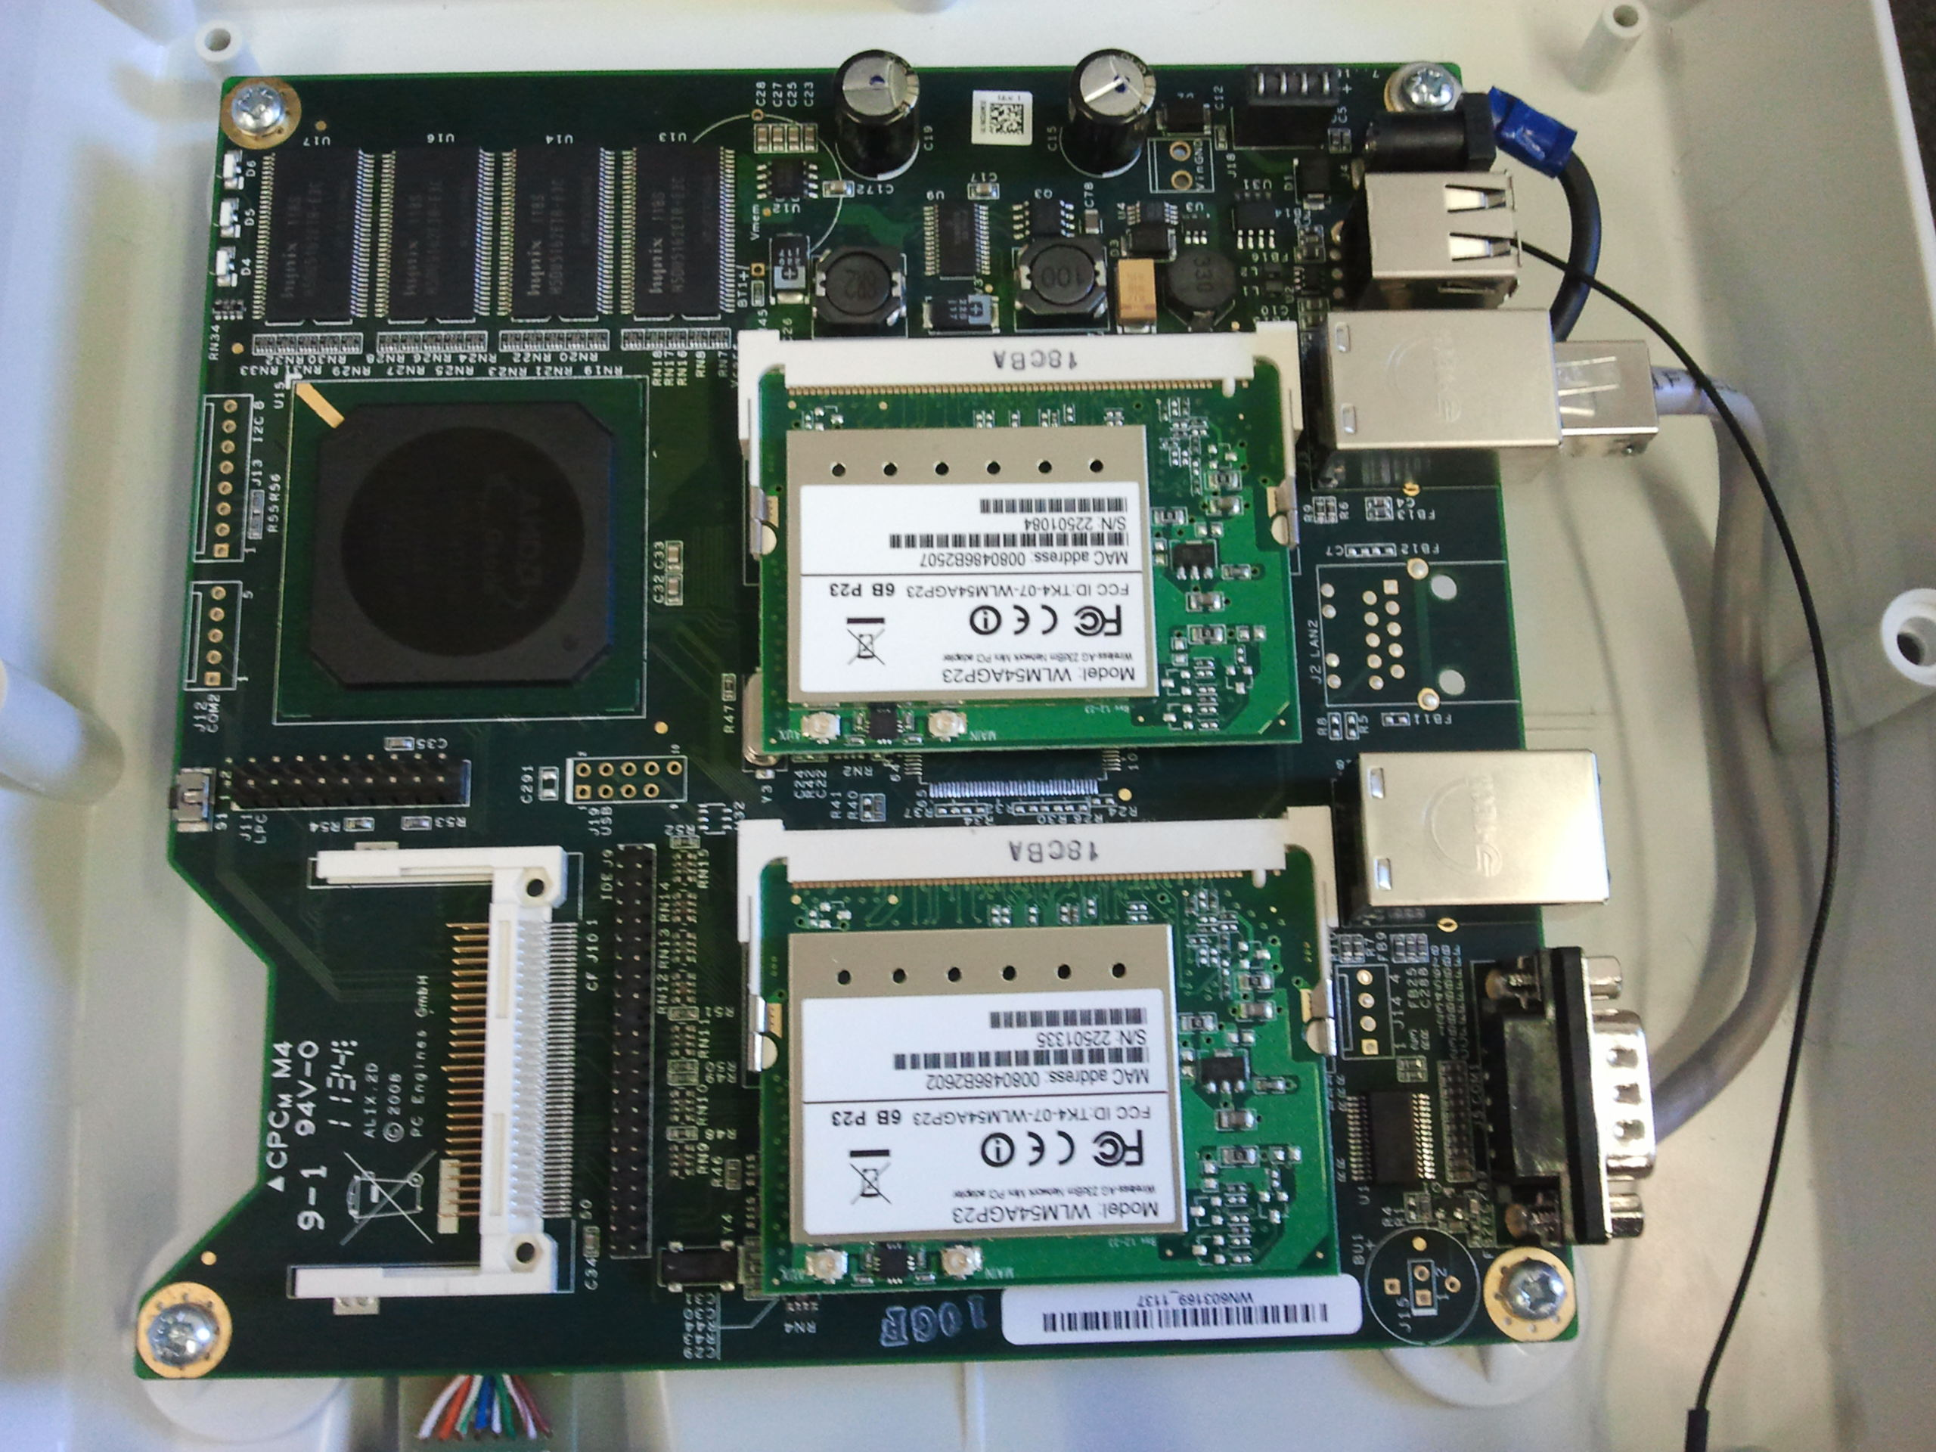

Radios instaladas en la placa

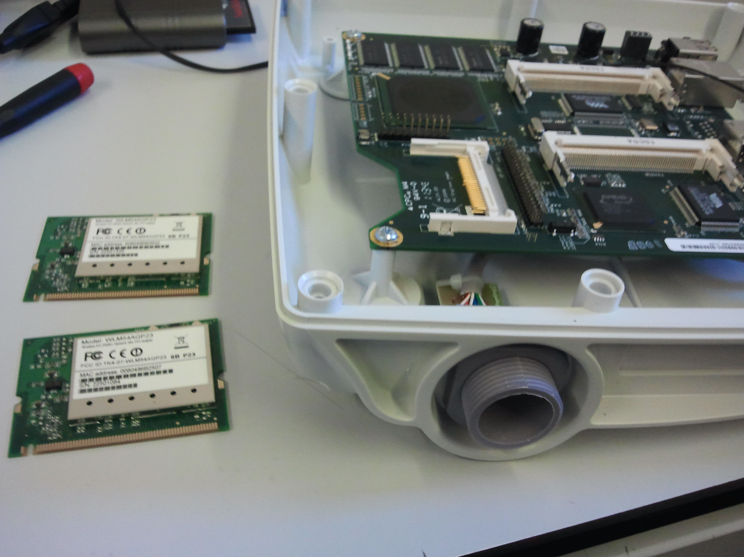

Radios compex

## Conexión de los pigtails a las radios

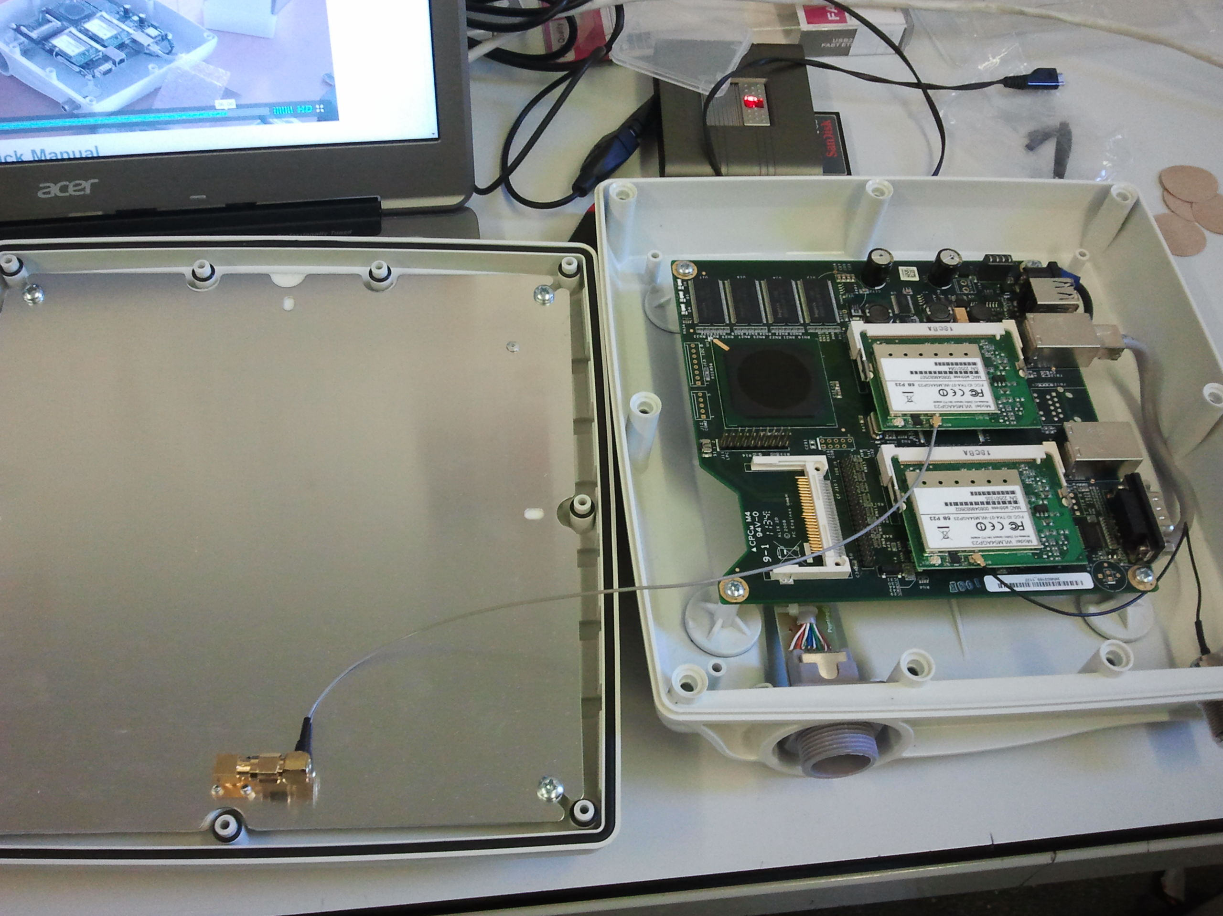

Pigtail conectado a la cubierta superior de la caja (antena)

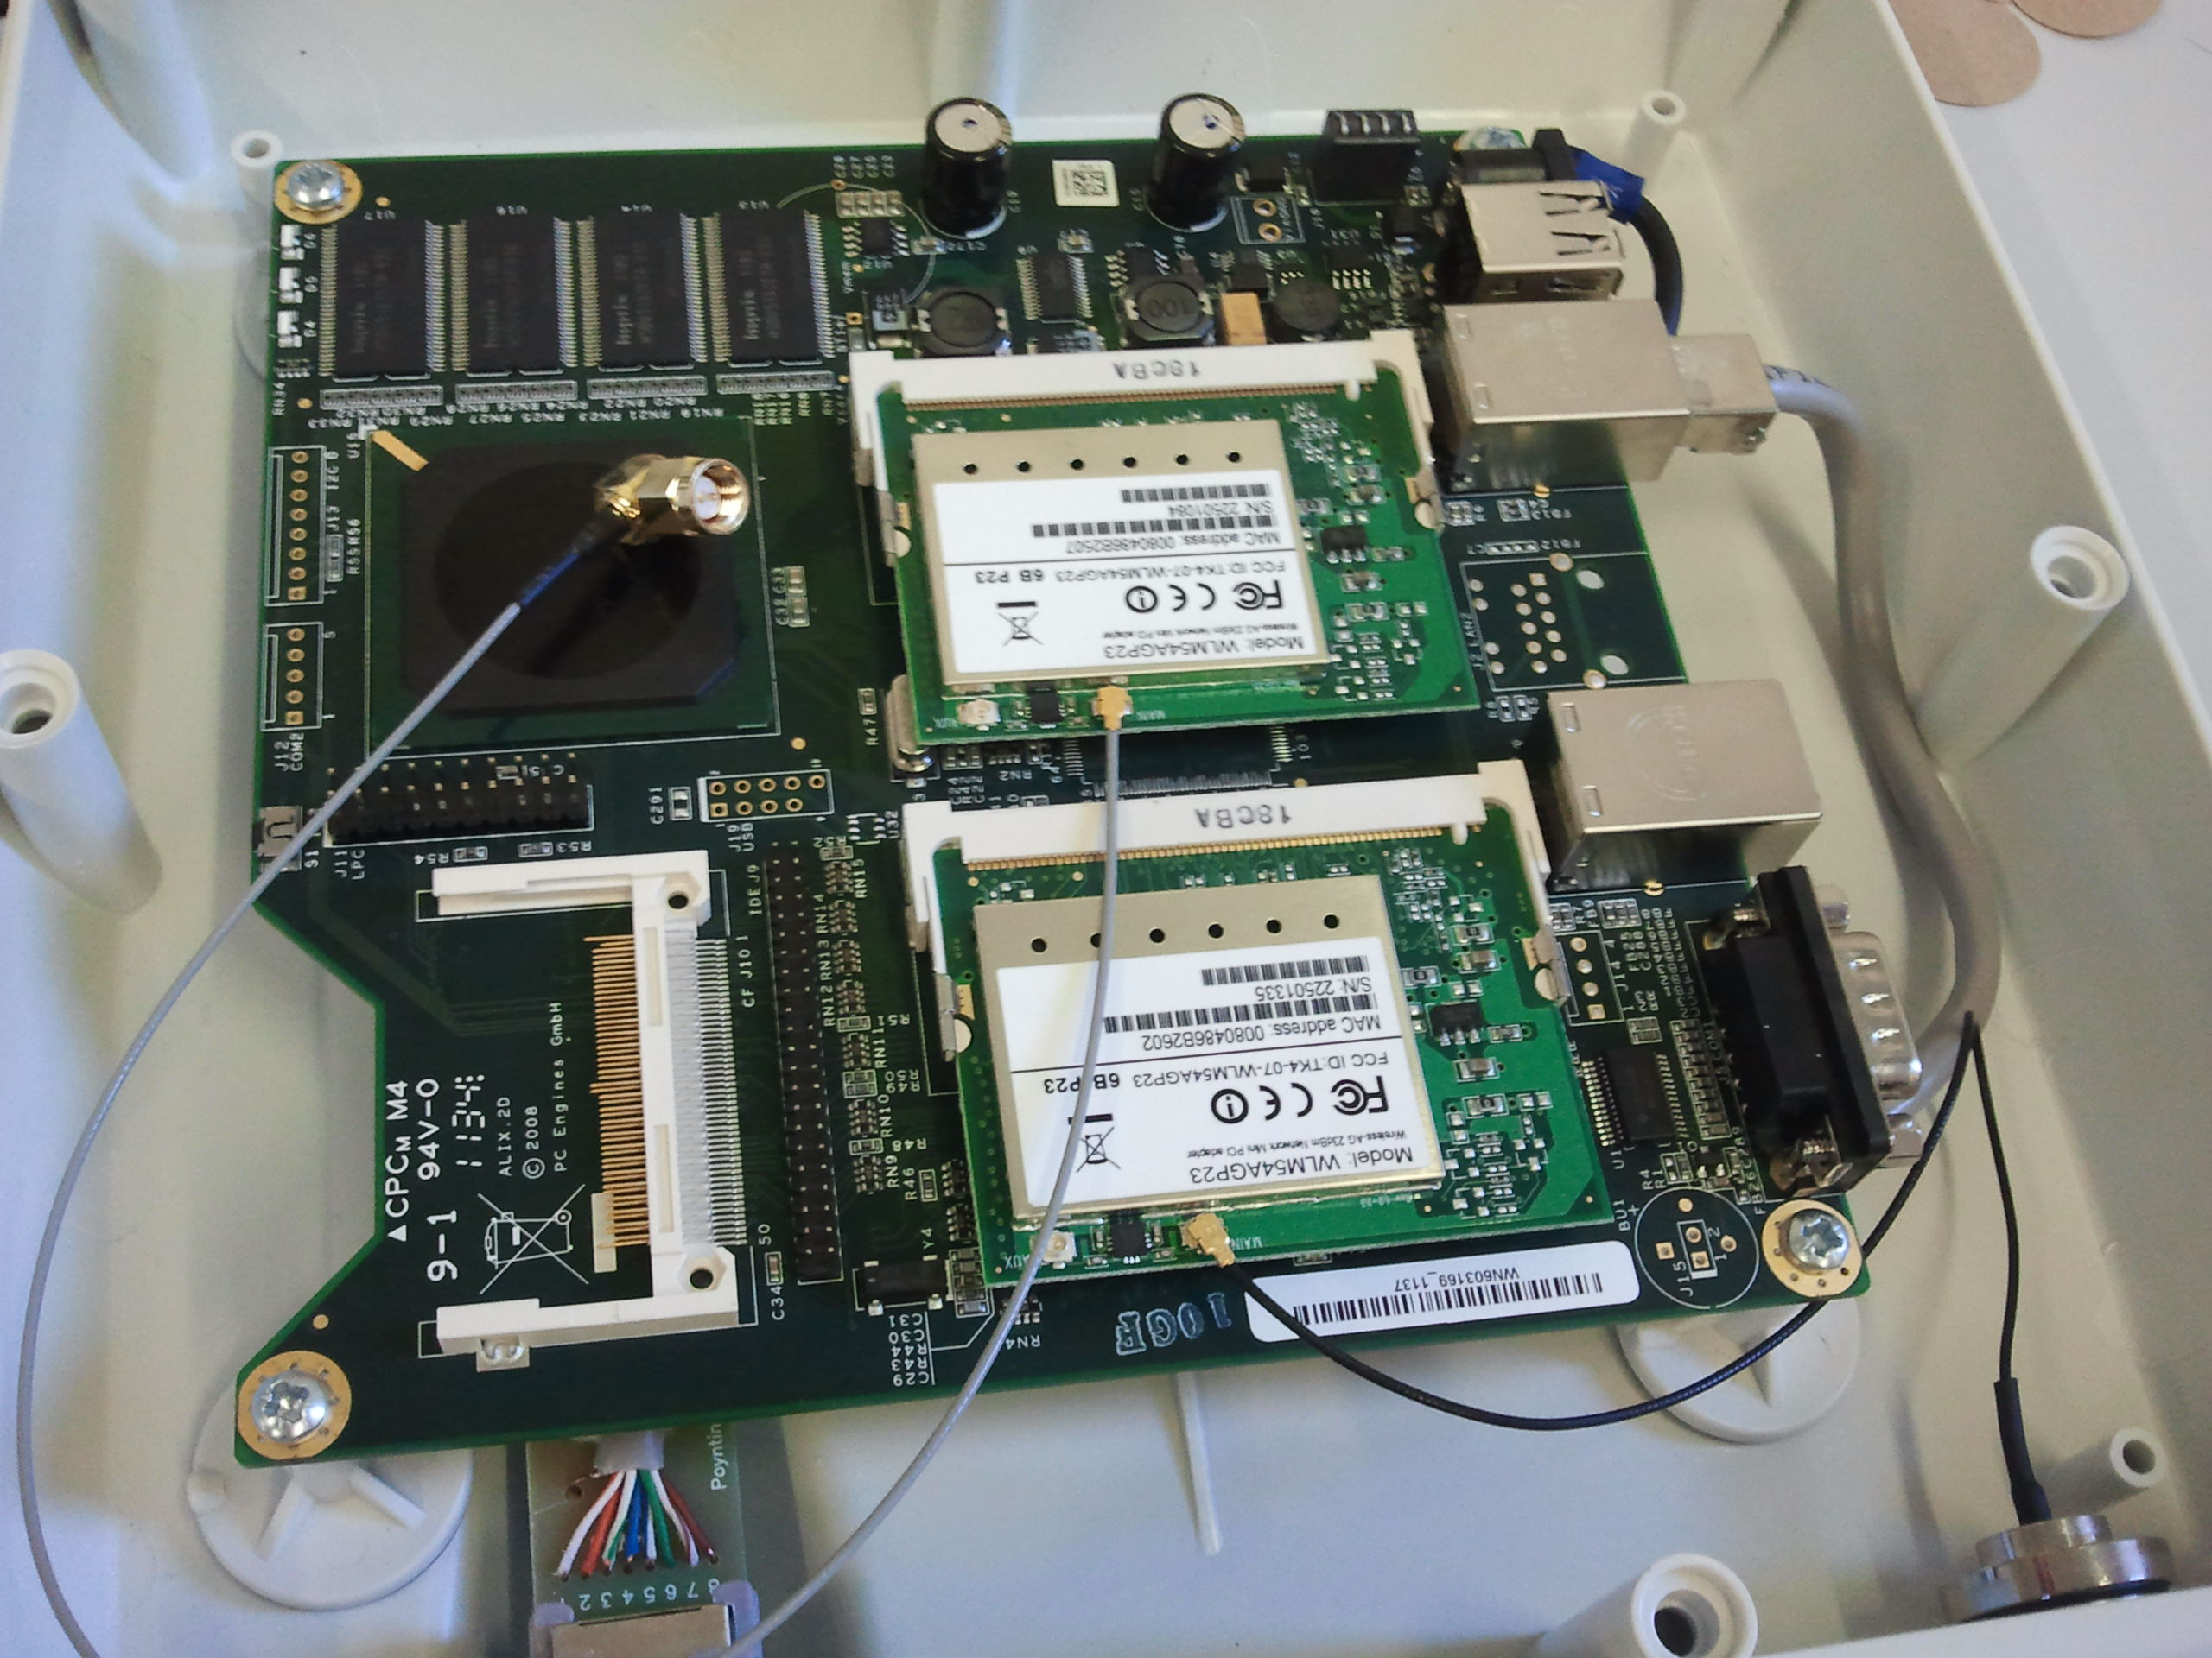

Pigtails conectados

## Instalación de la tarjeta flash y encendido

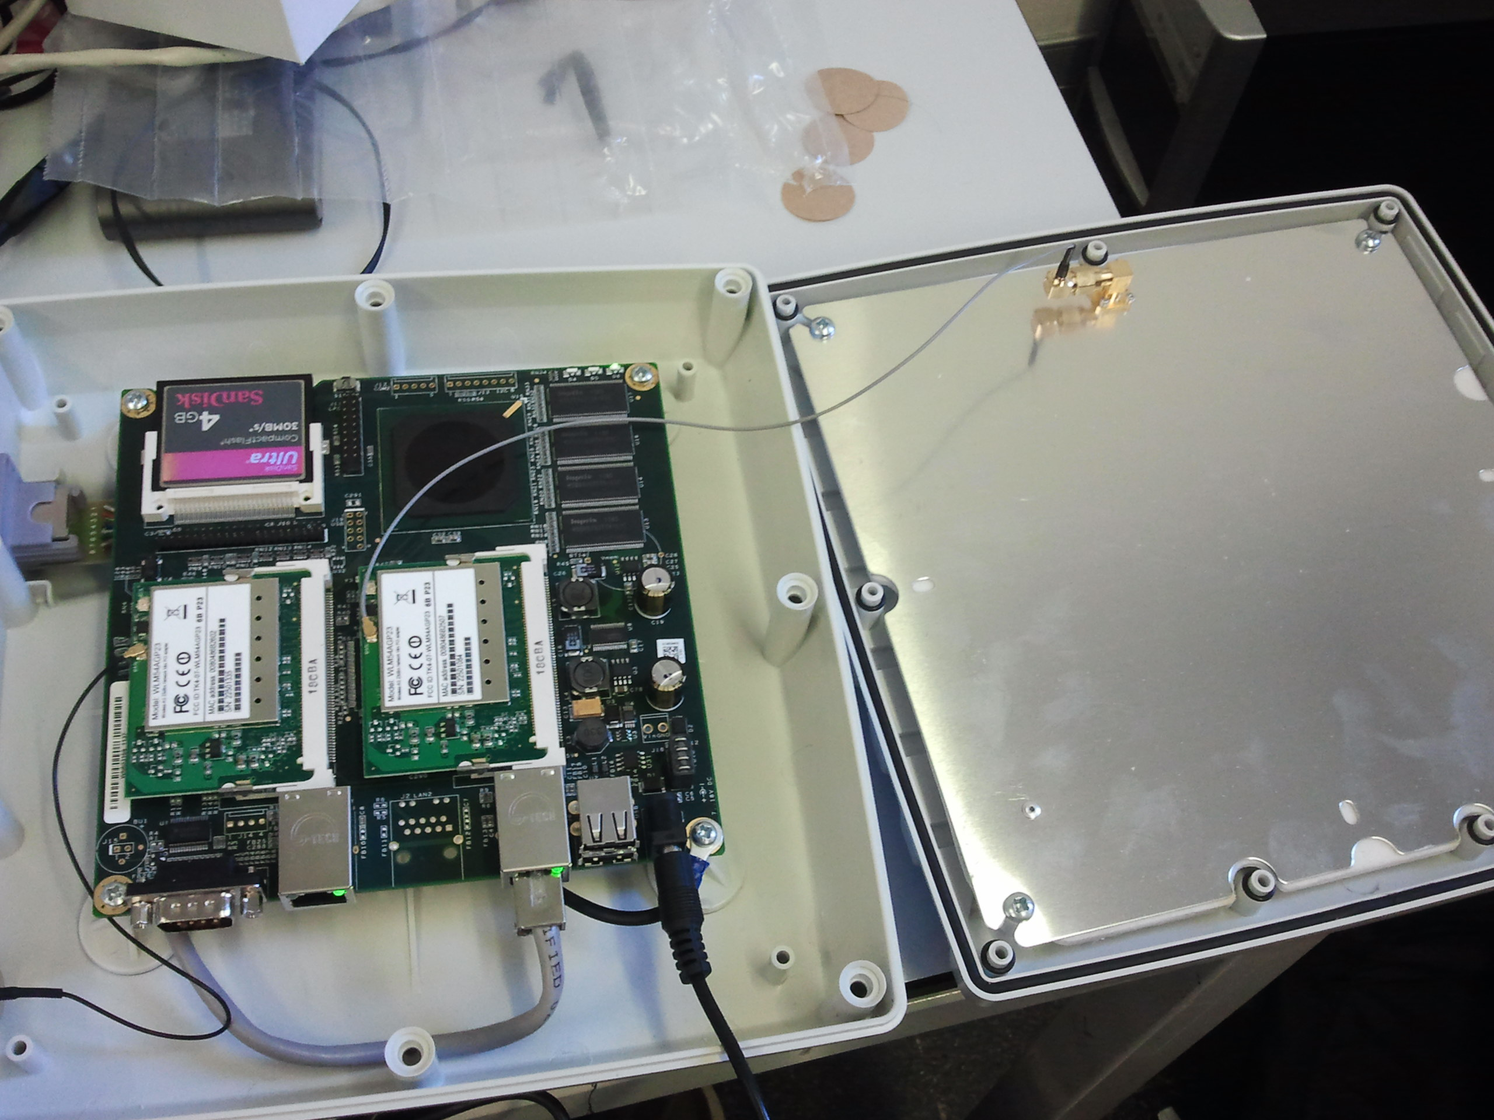

Fuente de alimentación conectada

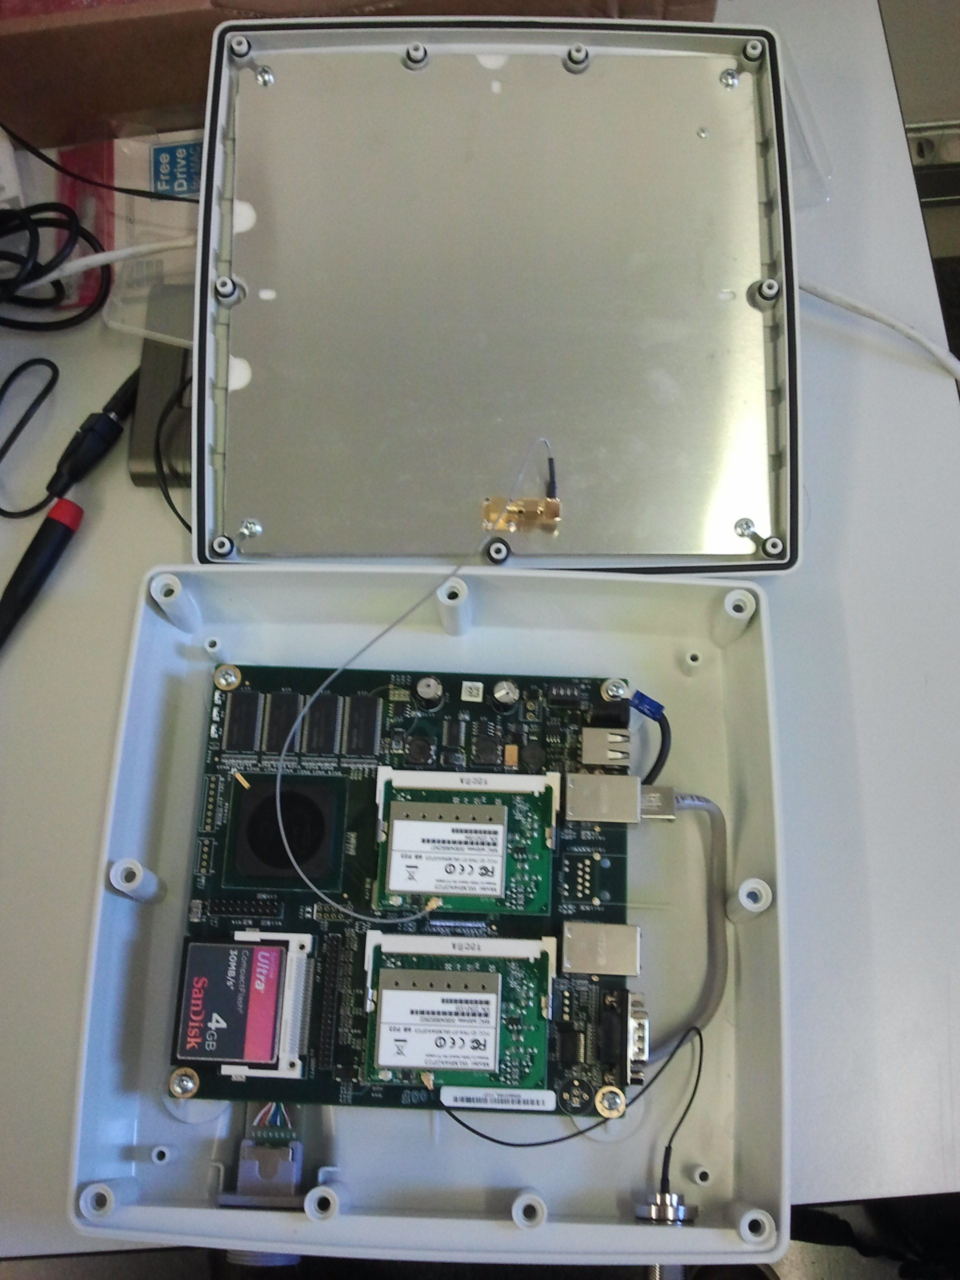

Tarjeta insertada en la ranura

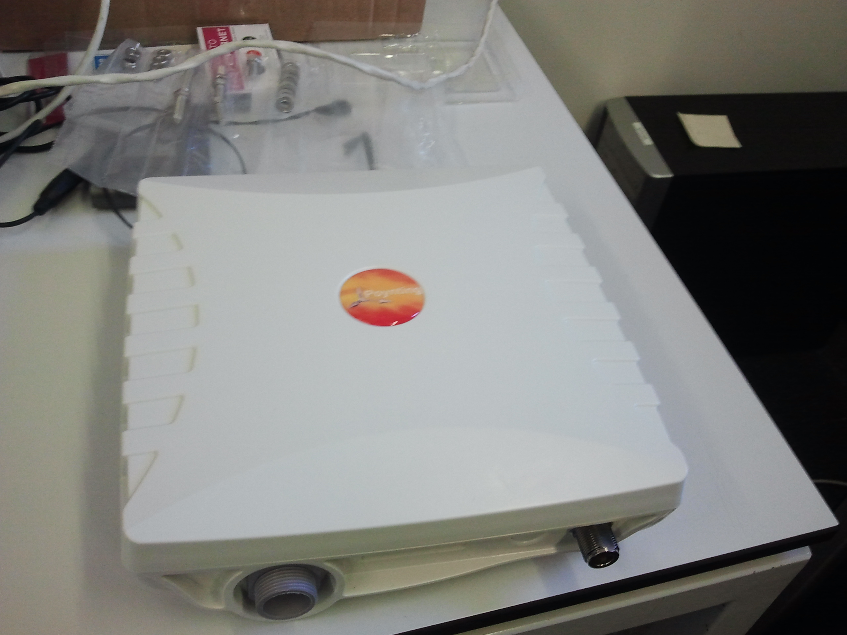

Cierre de la caja

Nota[1]

# Implementación

A continuación se observa una ilustración de la implementación básica del nodo móvil con antena Alix:

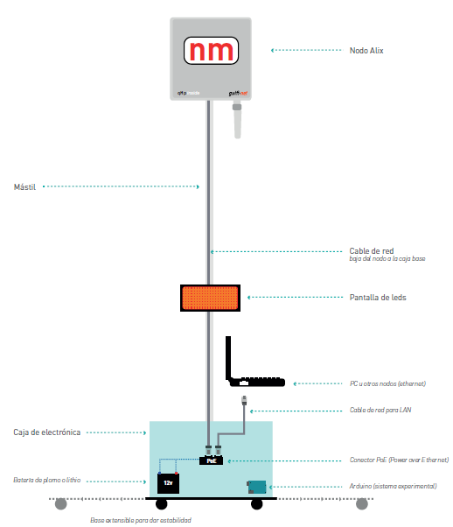

Se observa que básicamente tenemos la caja con la alix fijada a un mástil y conectada a una batería. Por otro lado, tenemos la pantalla de leds que muestra información del estado del nodo y otras informaciones relevantes mediante arduino y un pc que permite configurar rapidamente el nodo.

Con esta implementación, seremos capaces de ofrecer cobertura a una zona determinada expandiendo una red fija ya existente. Un ejemplo básico de red mesh podría ser este:



Donde observamos que hay una red fija formada por dos antenas y gracias a nuestro nodo móvil somos capaces de expandirla y dar conexión Wi-Fi a los usuarios finales.

# Configuración de los Nodos

Para descargar y compilar el código fuente de QMP se han de seguir los siguientes pasos:

1. Descargar el código fuente del repositorio:
   1. (Recomendado) git clone git://qmp.cat/qmpfw.git qmpfw
   2. wget -c -q -O - "http://qmp.cat/gitrevision_download?project_id=7&rev=anonymous" | tar zxvf -
2. Acceder a la carpeta fuente:
   1. cd qmpfw
3. (Recomendado) Hacer “checkout” de la rama “testing”:
   1. make .checkout_qmp QMP_GIT_BRANCH=testing
4. Compilar especificando el tipo de nodo objetivo:
   1. make build T=alix
   2. Para ver los objetivos disponibles ejecutar: make list_targets
   3. Si tienes más de un núcleo en tu procesador puedes ejecutar: make build T=alix J=N, donde N es el número de núcleo que quieres usar.
5. Por último puedes encontrar la imagen compilada en el directorio images/

## Nanostation M5

Los pasos para flashear y configurar la Nanostation M5, son los siguientes:

1. Resetear el hardware dejando pulsado el botón “reset” durante 10 segundos hasta que las luces empiecen a parpadear alternativamente.
2. Instalar un cliente tftp, por ejemplo tftp-hpa.
3. Configuramos la dirección Ip de la interfaz Ethernet de la computadora a una del rango 192.168.1.x/24, que es el rango al que pertenece la Nanostation por defecto.
4. Desde un terminal seguimos estos pasos:
   1. tftp 192.168.1.20 (dirección ip por defecto de la Nanostation)
   2. mode octet
   3. trace
   4. put *.bin (archivo binario de qmp compilado anteriormente)
   5. quit (salir del cliente tftp)
5. Cambiar la dirección IP de la interfaz Ethernet a una del rango 172.30.x.x/16
6. Abrimos un navegador y accedemos a http://172.30.22.1 o bien http://admin.qmp
7. Usamos el usuario: root y la contraseña: 13f
8. Ya podemos utilizar la interfaz gráfica de QMP desde la web.

## Rocket M5

Se siguen exactamente los mismos pasos que con la Nanostation M5

## Alix 2D2

Una vez ensamblada y montada en su caja, se procede a instalar el firmware en la tarjeta flash:

1. Conectar la tarjeta flash a un pc con lector de tarjetas o utilizar un lector externo.
2. Ejecutamos el comando df -lh para ver la lista de discos conectados a la máquina.
3. Localizamos el identificador asociado a nuestra tarjeta flash, por ejemplo /dev/sda
4. Desde el terminal accedemos a la carpeta donde tengamos almacenado el firmware de qmp.
5. Ejecutamos el comando: dd if=firmware.bin of=/dev/sda, para volcar el firmware en la tarjeta flash
6. Ejecutamos el comando: sync, para vaciar los buffers y asegurarnos que no queda ninguna operación de volcado pendiente y, así, no perder información.
7. Extraemos la tarjeta y la insertamos en la placa alix.
8. Encendemos nuestra placa y esperamos un tiempo prudencial hasta que cargue el firmware.
9. Posteriormente, deberíamos poder acceder conectándonos por cable y poniendo la siguiente URL en el navegador: http://172.30.22.1 (No es necesario poner una ip del rango porqué la alix la asigna automáticamente por dhcp)

Si no funciona, repetir el proceso de volcado ya que puede haber un error en la copia del firmware.

# Características básicas interfaz QMP

A continuación se presenta una breve introducción a los aspectos principales de la interfaz de qmp.

En primer lugar, tenemos la pantalla de bienvenida, donde se nos solicitará el usuario y contraseña (U: root y P: 13f por defecto).

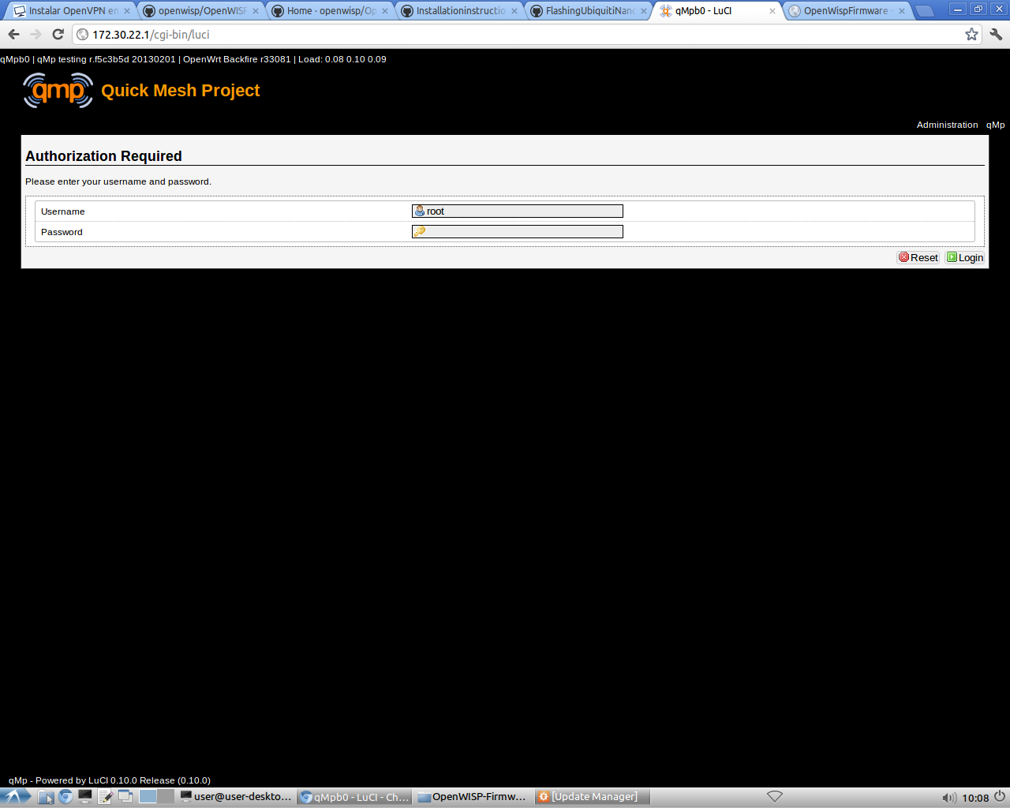

Una vez hemos accedido al sistema, podemos observar las pestañas de: “Status”, “Mesh”, “Configuration”, “Tools” y “About”. Además tenemos la opción de acceder en modo “QMP” o “Administrator”, en el primero tenemos solo algunas opciones básicas que podemos controlar, aunque son suficientes para muchos casos. En el segundo, tenemos muchas más opciones que podemos administrar, y personalizar al detalle.

## Pestaña Status

Muestra el estado general del sistema: nombre, modelo de hardware, versiones de firmware y kernel, estado de la memoria, etc. Es una pestaña puramente informativa, pero que es muy útil para hacerse una idea general.

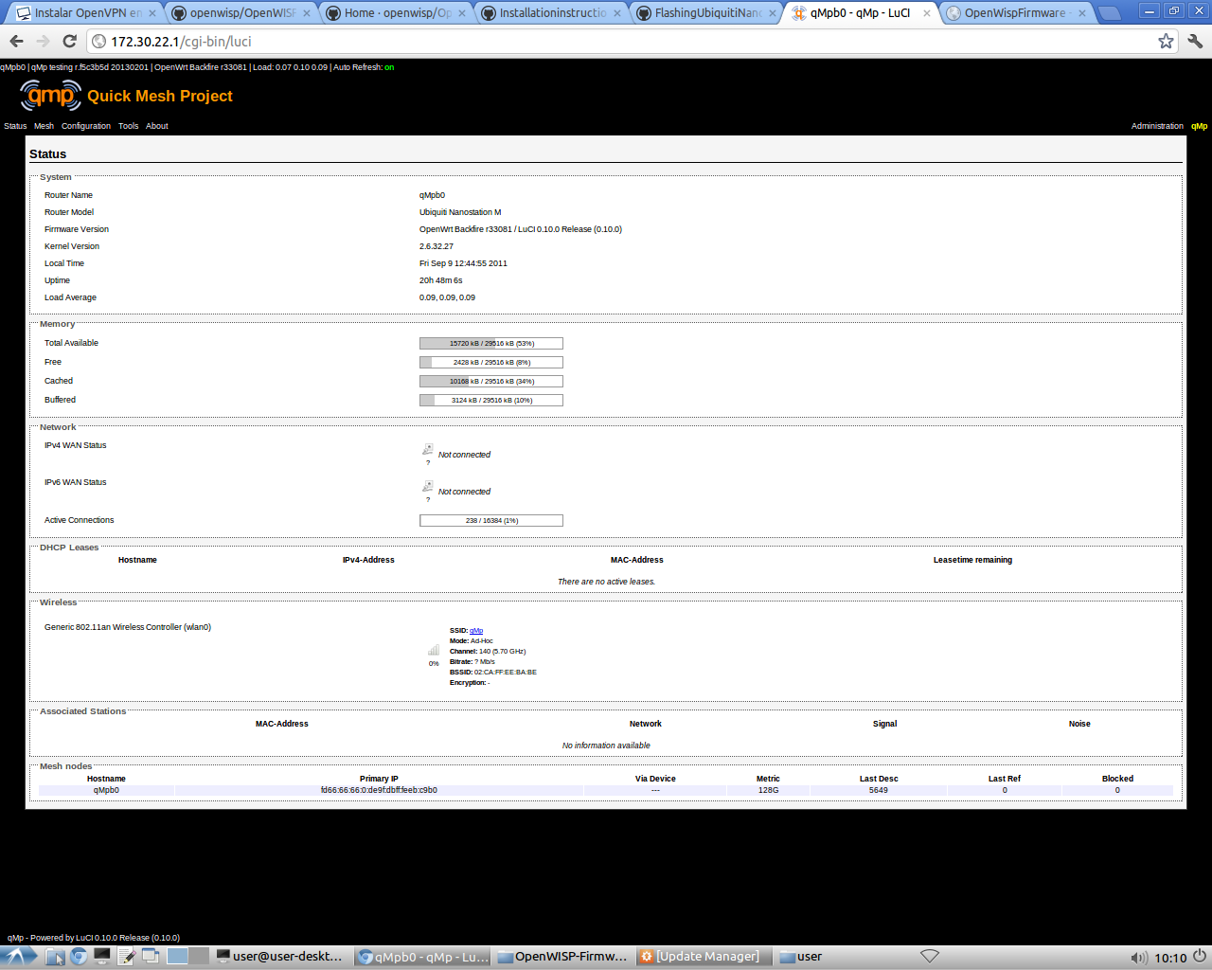

## Pestaña Mesh

Esta pestaña muestra el estado de la red Mesh. Puedes observar el estado de la misma, comprobar que nodos forman parte de ella, ver los enlaces, muestra un grafo visual de la situación de los nodos, etc.

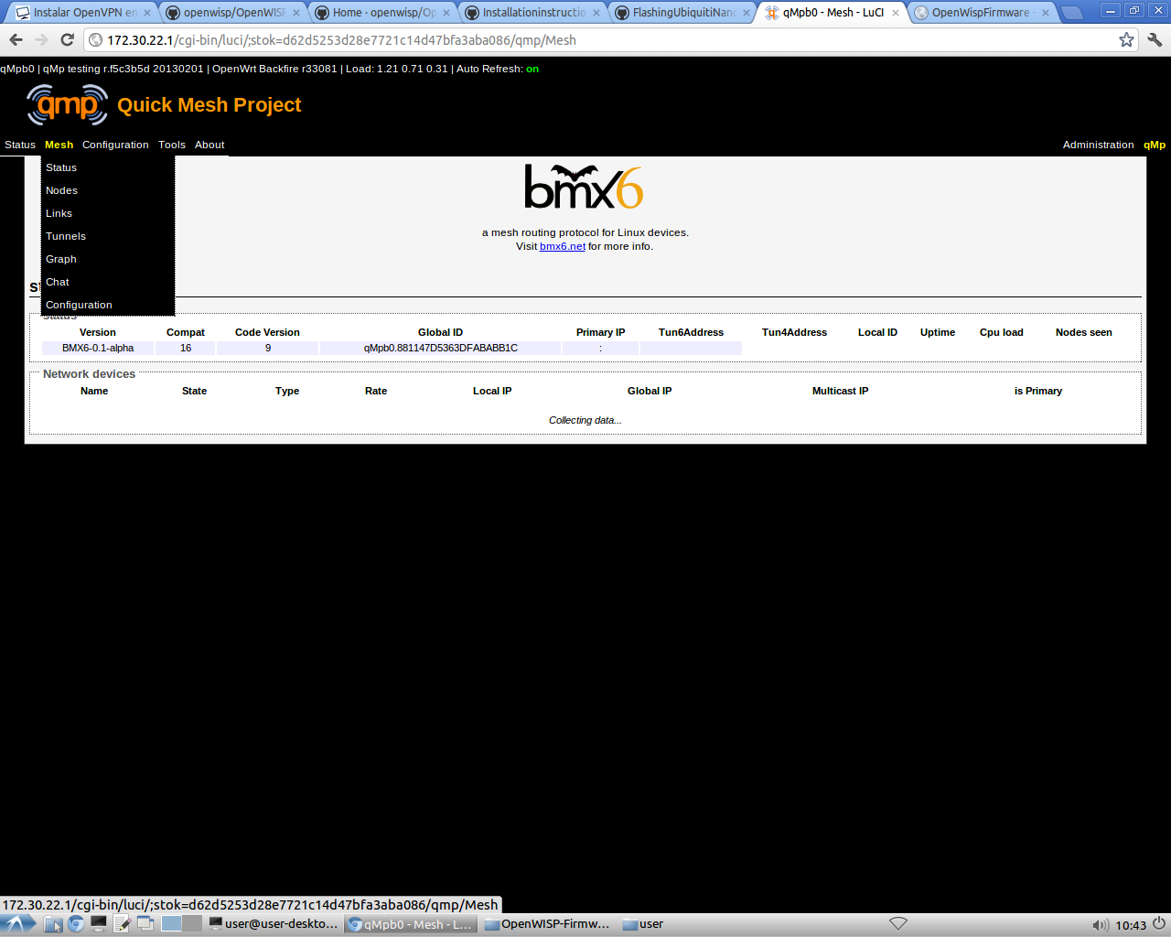

## Pestaña Configuration

Esta pestaña permite configurar las interfaces de red, el wifi, el propio nodo y asignar los parámetros que se crean convenientes en cada caso.

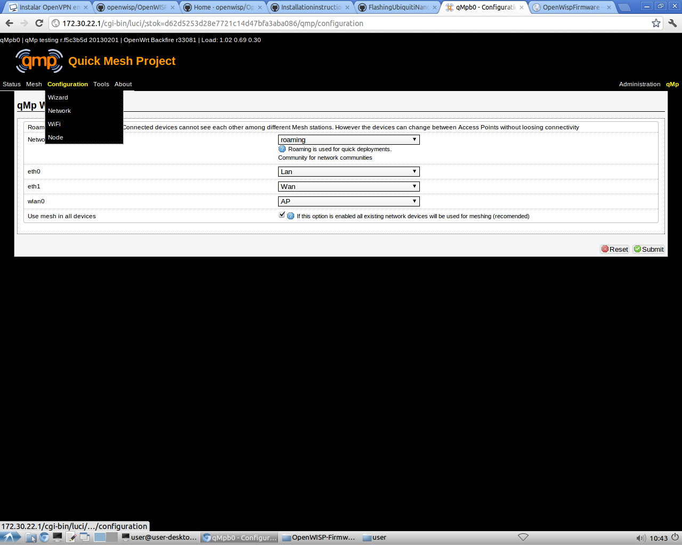

## Pestaña tools

Permite modificar las opciones

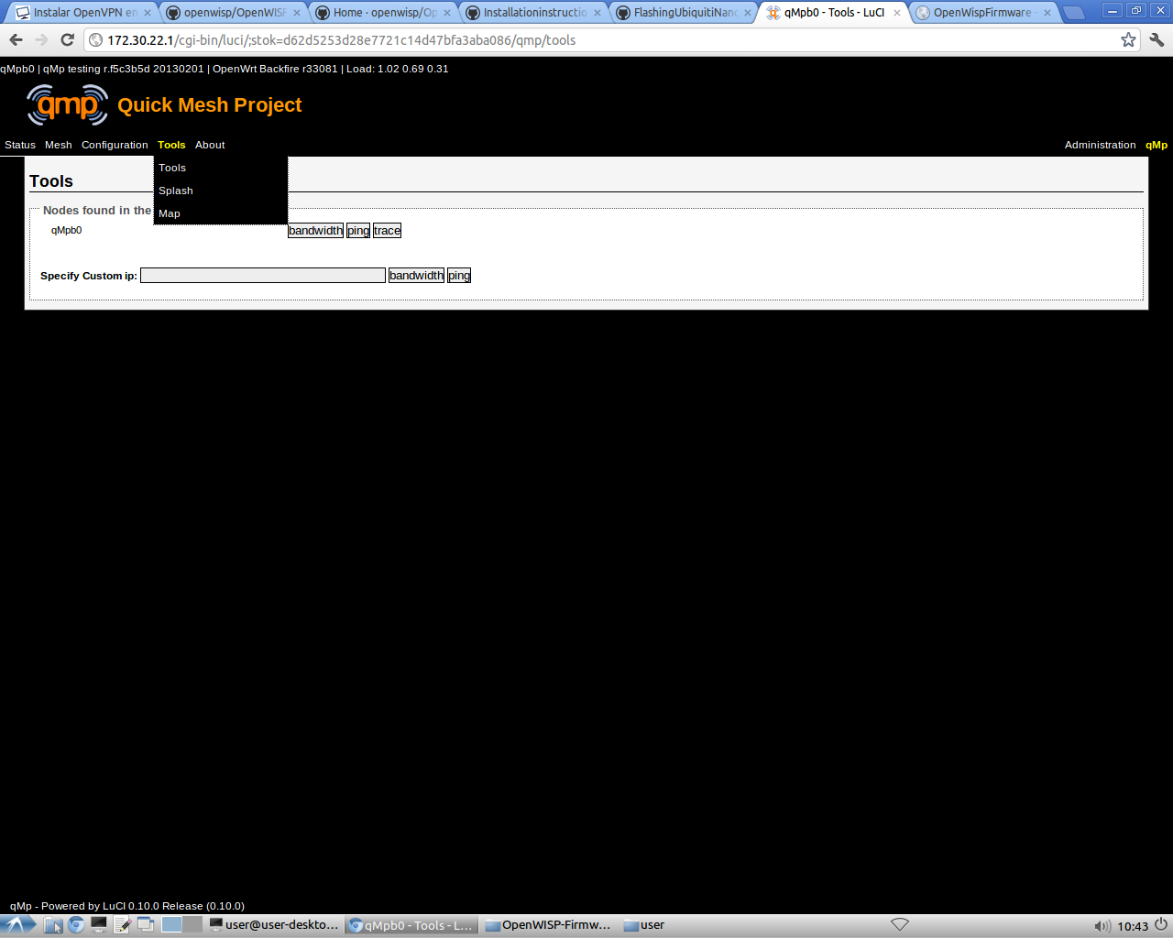

1. Para más información ver el video tutorial: http://vimeo.com/58127395